联系基金走势及相关指数说明
（2014年3月）

恒生指数走势图（2007年1月-2014年3月）：

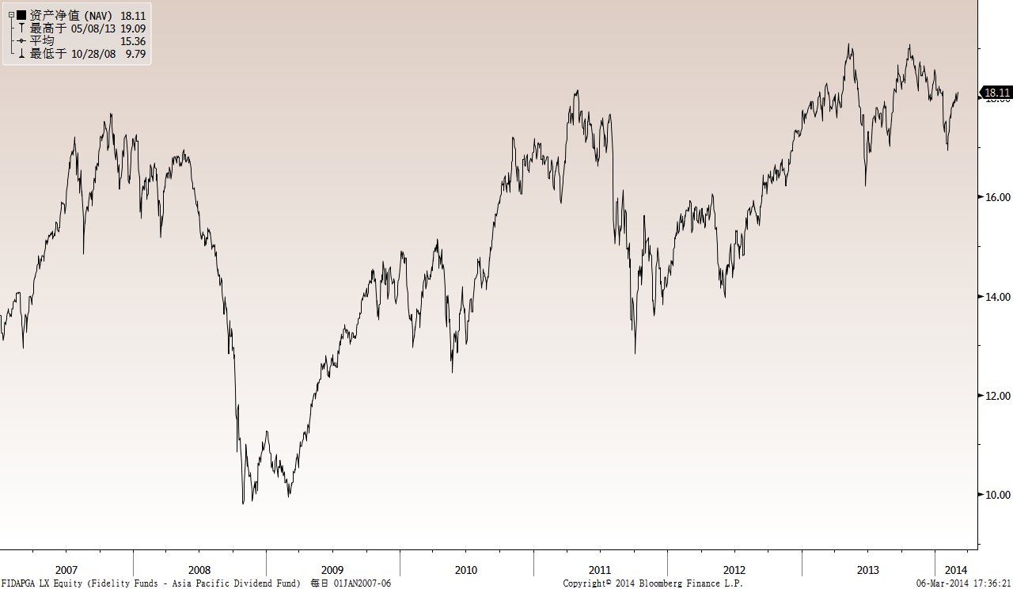

恒生中国企业指数走势图（2007年1月-2014年3月）

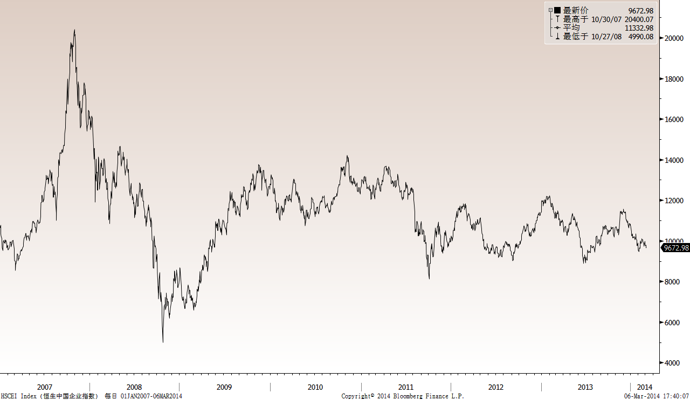

霸菱香港（中国）基金走势图（2007年1月-2014年3月）：

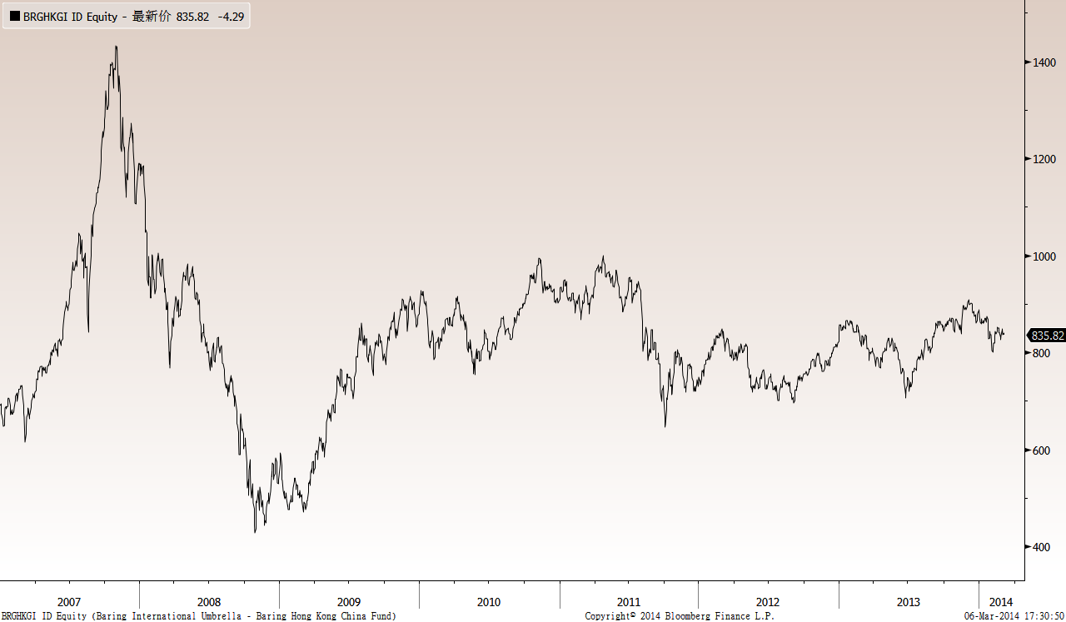

首域中国基金走势图（2007年1月-2014年3月）：

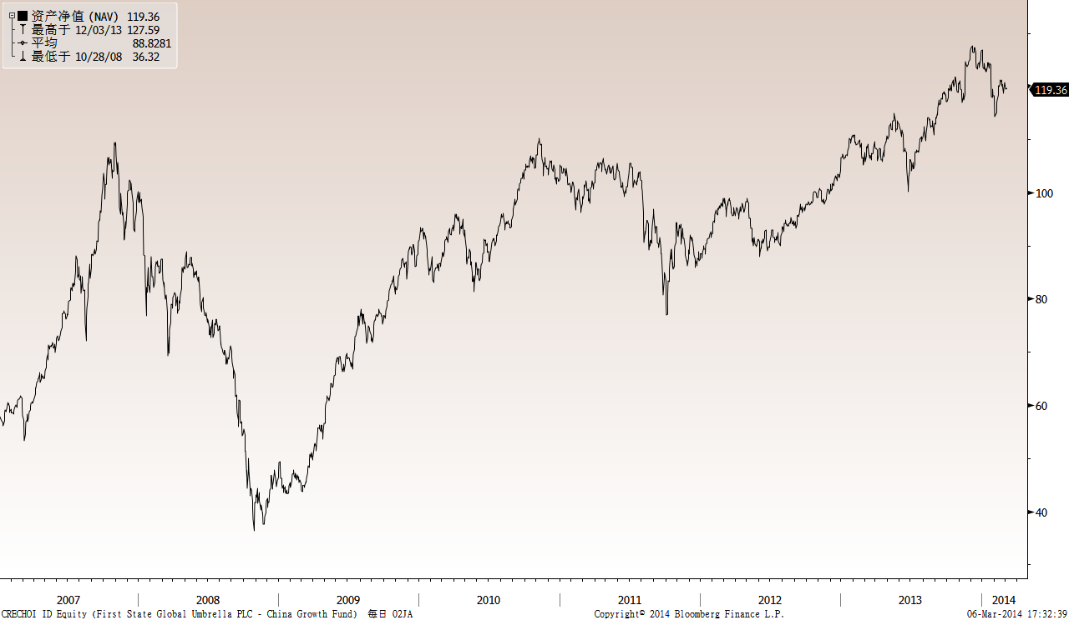

邓普顿亚洲增长基金（2007年1月-2014年3月）：

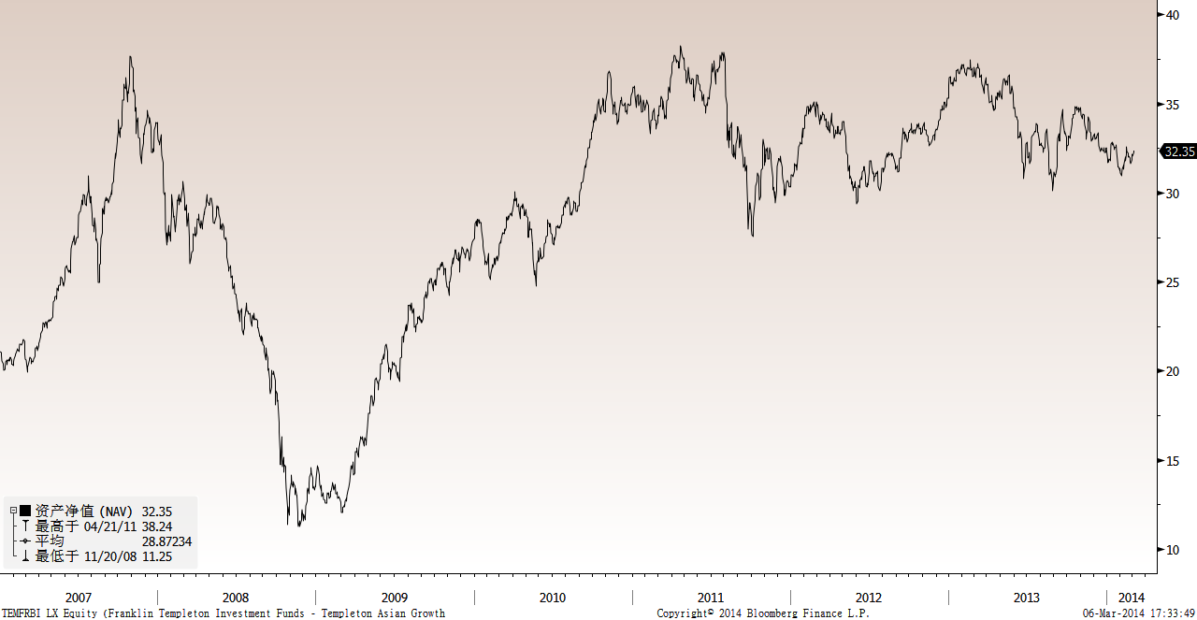

富达-东南亚基金（2007年1月-2014年3月）：

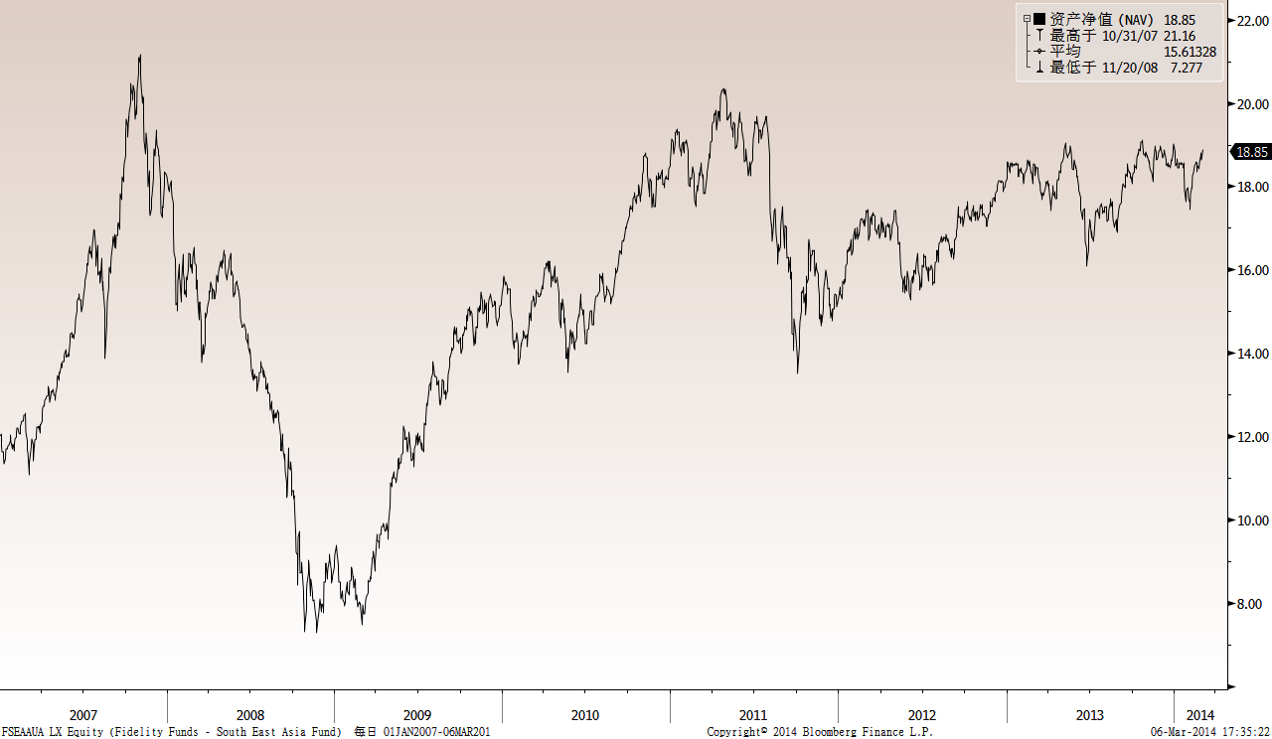

富达-亚太股息基金（2007年1月-2014年3月）

市场回顾
2014-02-14~ 2014-02-28，本报告期，美国消费、就业和生产等经济数据大多向好，房地产数据继续低于预期，美联储表示将维持当前缩减QE的规模的步伐。受上述因素综合影响，美国三大股指整体出现了震荡上涨走势，其中，标普500指数上涨了1.13%，纳斯达克综合指数上涨了1.51%，道琼斯工业指数则上涨了1.04%。外围市场的乐观情绪对香港股票市场形成了一定的支撑，其中，恒生指数上涨了2.42%，恒生国企指数下跌了0.43%。
2014-01-24~ 2014-02-14，本报告期，美国消费、就业和生产等经济数据低于预期，而辉瑞制药等上市公司公布的财报好于预期，同时，美联储主席耶伦在国会作证时表示，将继续实施美联储当前的货币政策，并对经济增长、就业和通胀形势表示乐观，美联储将在相当长一段时间内维持高度宽松的货币政策。受上述因素综合影响，美国三大股指整体出现了震荡上涨走势，其中，标普500指数上涨了2.70%，纳斯达克综合指数上涨了2.81%，而道琼斯工业指数则上涨了1.73%。外围市场的乐观情绪对香港股票市场形成了一定的支撑，报告期内，香港股票市场整体上延续了前期下跌走势，但跌幅明显收窄，其中，恒生指数下跌了0.68%，恒生国企指数下跌了0.80%。

从美元对人民币汇率（中间价）来看，2014年3月6日美元对人民币汇率为6.1249，2014年2月13日美元对人民币汇率为6.11，期间人民币小幅贬值0.24%。

挂钩基金净值变化（2014年2月13日-2014年3月5日）
霸菱香港（中国）基金 |  | 首域中国增长基金 |  | 邓普顿亚洲增长基金 |  | 富达东南亚基金 |  | 富达亚太股息基金
净值时间 | 基金  净值 | 净值时间 | 基金  净值 | 净值时间 | 基金  净值 | 净值时间 | 基金  净值 | 净值时间 | 基金  净值
2014-3-5 | 835.82 | 2014-3-5 | 119.36 | 2014-3-5 | 32.35 | 2014-3-5 | 18.85 | 2014-3-5 | 18.11
2014-3-4 | 840.11 | 2014-3-4 | 119.61 | 2014-3-4 | 32.24 | 2014-3-4 | 18.87 | 2014-3-4 | 18.1
2014-3-3 | 836.7 | 2014-3-3 | 119.36 | 2014-3-3 | 32.03 | 2014-3-3 | 18.64 | 2014-3-3 | 17.92
2014-2-28 | 848.55 | 2014-2-28 | 120.73 | 2014-2-28 | 32.15 | 2014-2-28 | 18.81 | 2014-2-28 | 18.09
2014-2-27 | 847.21 | 2014-2-27 | 120.64 | 2014-2-27 | 31.81 | 2014-2-27 | 18.74 | 2014-2-27 | 18.09
2014-2-26 | 834.6 | 2014-2-26 | 119.59 | 2014-2-26 | 31.64 | 2014-2-26 | 18.57 | 2014-2-26 | 17.94
2014-2-25 | 826.32 | 2014-2-25 | 118.69 | 2014-2-25 | 31.72 | 2014-2-25 | 18.42 | 2014-2-25 | 17.89
2014-2-24 | 830.71 | 2014-2-24 | 118.87 | 2014-2-24 | 31.92 | 2014-2-24 | 18.43 | 2014-2-24 | 17.95
2014-2-21 | 841.85 | 2014-2-21 | 120.37 | 2014-2-21 | 32.05 | 2014-2-21 | 18.49 | 2014-2-21 | 17.87
2014-2-20 | 841.01 | 2014-2-20 | 120 | 2014-2-20 | 32 | 2014-2-20 | 18.35 | 2014-2-20 | 17.81
2014-2-19 | 850.76 | 2014-2-19 | 121.18 | 2014-2-19 | 32.2 | 2014-2-19 | 18.57 | 2014-2-19 | 17.9
2014-2-18 | 849.87 | 2014-2-18 | 120.89 | 2014-2-18 | 32.31 | 2014-2-18 | 18.58 | 2014-2-18 | 17.84
2014-2-17 | 852.3 | 2014-2-17 | 121.23 | 2014-2-17 | 32.55 | 2014-2-17 | 18.55 | 2014-2-17 | 17.83
2014-2-14 | 842.52 | 2014-2-14 | 120.35 | 2014-2-14 | 32.14 | 2014-2-14 | 18.5 | 2014-2-14 | 17.78
2014-2-13 | 838.21 | 2014-2-13 | 119.89 | 2014-2-13 | 31.8 | 2014-2-13 | 18.33 | 2014-2-13 | 17.59

